Matchplay Clinic Berlicum.

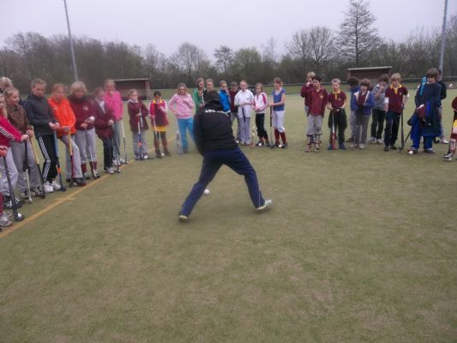

Aandachtig worden de tips en tricks van international Simon van de Loo gevolgd, om ze vervolgens zelf uit te voeren.

Met meer dan 150 deelnemers kon deze derde clinic van 2012 als zeer geslaagd worden gezien!

Check de foto’s van jou clinic op:

www.matchplayhockey.nl/clinics/

Het weerbericht:

• Temperatuur:

14c

• Kans op regenval:

80 % maar gelukkig klaarde het op toen jullie

kwamen !! ;)

• Weersomschrijving:

Wat frisse lentedag opgewarmd door hockeytalent uit Berlicum!

“Wat een show vandaag weer in de Matchplay Arena”

Het was een gezellige drukte met alleen maar winnaars !!



Woensdag 4-4- 2012 Berlicum.

Vandaag was het weer zover de Matchplay Clinic stond op het programma. Niet alleen waren er de fun games, met onder andere het luchtkussen ’De Matchplay arena’, maar ook de Tips & Tricks van international Simon van de Loo.

Hopelijk heeft hij jullie wat nieuws bij gebracht!!

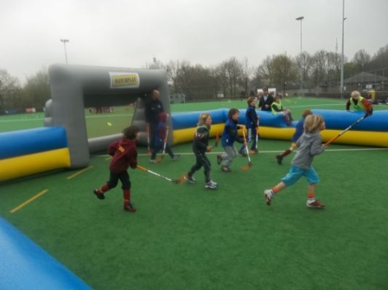

Matchplay Zomerkampen. [](http://www.matchplayhockey.nl/)

[](http://www.matchplayhockey.nl/)

Bij de hockeykampen van Matchplay staan zowel het verbeteren van jouw hockeyspel als recreatie centraal. Naast de dagelijkse hockeytrainingen en clinics door ervaren hoofdklasse spelers en gediplomeerde hockeytrainers, hebben we ook tal van recreatieve activiteiten op het programma staan.

Met een geheel nieuw hockeyprogramma zal Matchplay Hockeykampen deze zomer aan de slag gaan om jou een nog completere hockeyer te maken. De nieuwste technieken, wedstrijdanalyses aangevuld met workshops komen aan bod. De workshops staan onder leiding van spelers/trainers die jou van alle hulp en tips kunnen voorzien. Onderdelen die aanbod zullen komen: afronding, solo-actie, 1- op 1 situaties, analyses en nog veel meer…

**Dus meld je nu aan voor een zomer vol van hockey en kamp beleving.**

**www.matchplayhockey.nl**

[](http://www.facebook.com/#!/profile.php?id=100001876255018)

<http://www.facebook.com/profile.php?id=100001876255018>

2012 ● Oisterwijk ● Matchplay Hockey Kampen ● www. matchplayhockey.nl